Servicio nacional de la discapacidad
RESULTADOS DE LA ETAPA DE ADJUDICACIÓN DEL CONCURSO NACIONAL DE PROYECTOS Y CENTROS DE APOYO PARA LA EDUCACION INCLUSIVA DE ESTUDIANTES EN SITUACIÓN DE DISCAPACIDAD 2017

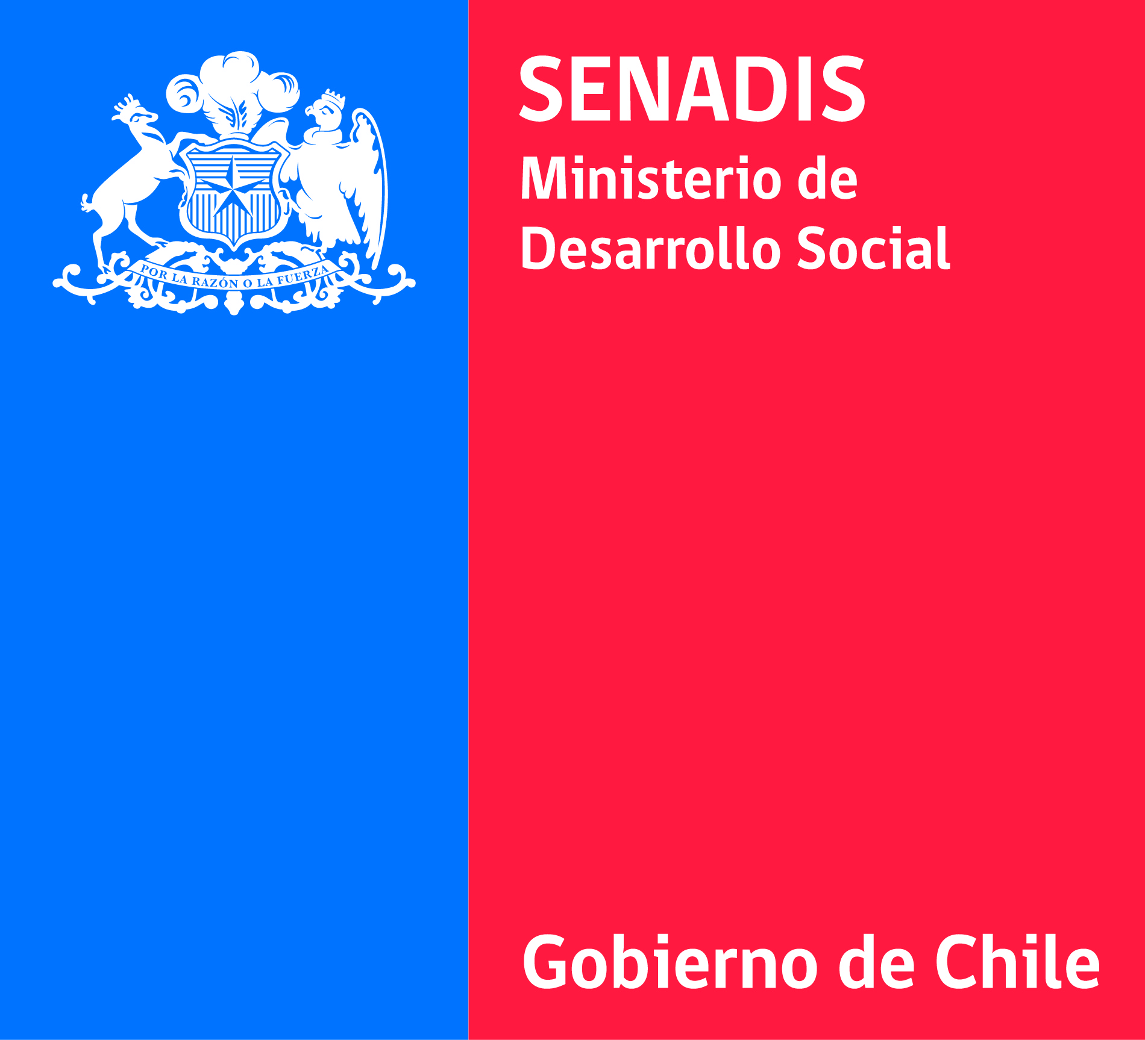

ETAPA DE ADJUDICACIÓN
De conformidad con las Bases, en la etapa de Adjudicación se procede a publicar la lista de las iniciativas adjudicadas indicando los datos del proyecto (Región, Rut de la entidad postulante, folio de postulación) y los resultados de la etapa (Adjudicado y Monto Aprobado).
De acuerdo a las Bases, serán susceptibles de Adjudicación, sólo aquellos proyectos que hayan obtenido un puntaje igual o superior a 70 puntos, de un máximo de 132. Será el/la Director/a Nacional de SENADIS quien finalmente adjudicará las propuestas, disponiendo del financiamiento según el línea de financiamiento del proyecto.
Las entidades que fueron adjudicadas deberán presentar los ejemplares del Convenio firmado y adjuntar la Carta de Compromiso de Difusión firmada por el o los representante/s legal/es de la entidad (conforme el Anexo N° 11) y el Instrumento de Garantía a nombre de la entidad adjudicataria, a fin de garantizar el fiel, total y oportuno cumplimiento de la obligación contraída por el(a) adjudicatario(a).
La entrega puede ser de manera personal o por correo certificado con fecha máxima de envío postal el martes 28 de marzo de 2017. Los documentos deberán venir en un sobre cerrado señalando en su exterior: Concurso Nacional de Proyectos y Centros de Apoyo a la Educación Inclusiva de Estudiantes en Situación de Discapacidad 2017 [Folio Proyecto], en la oficina de la Dirección Regional (consultar anexo Nº9), entre las 9:00 y las 14:00 hrs de lunes a viernes. Para mayor información consultar Bases del Concurso.
PROYECTOS ADJUDICADOS
PROYECTOS ADJUDICADOS CONCURSO NACIONAL DE PROYECTOS 2017
Nº | Región Vinculada | Rut | Folio | Proponente | Estado | Monto Aprobado
1 | I Región de Tarapacá | 69265100-6 | 01-106-2017 | Municipalidad de Alto Hospicio | ADJUDICADO | $3.824.310
2 | I Región de Tarapacá | 70770800-K | 01-107-2017 | Universidad de Tarapacá | ADJUDICADO | $2.190.918
3 | I Región de Tarapacá | 87787700-0 | 01-112-2017 | Corporación Santo Tomás para El Desarrollo de la Educación y la Cultura Limitada | ADJUDICADO | $3.348.910
4 | I Región de Tarapacá | 84.694.600-4 | 01-113-2017 | Centro Nacional de Estudios Paramédicos Y Agropecuarios Propam Limitada | ADJUDICADO | $4.961.000
5 | III Región de Atacama | 69030500-3 | 03-057-2017 | Ilustre Municipalidad de Vallenar | ADJUDICADO | $7.580.000
6 | IV Región de Coquimbo | 70783100-6 | 04-171-2017 | Universidad de La Serena | ADJUDICADO | $7.198.749
7 | IV Región de Coquimbo | 87787700-0 | 04-174-2017 | Corporación Santo Tomás para El Desarrollo de la Educación y la Cultura Limitada | ADJUDICADO | $3.240.000
8 | V Región de Valparaíso | 60921000-1 | 05-209-2017 | Universidad de Valparaíso | ADJUDICADO | $8.000.000
9 | VI Región del Libertador Gral. Bernardo O’Higgins | 69073800-7 | 06-211-2017 | Municipalidad de Navidad | ADJUDICADO | $5.000.000
10 | VI Región del Libertador Gral. Bernardo O’Higgins | 69090300-8 | 06-213-2017 | Municipalidad de Chimbarongo | ADJUDICADO | $5.647.908
11 | VII Región del Maule | 69130600-3 | 07-231-2017 | Municipalidad de Longaví | ADJUDICADO | $5.669.874
12 | VII Región del Maule | 71918300-K | 07-233-2017 | Universidad Católica del Maule | ADJUDICADO | $4.738.800
13 | VII Región del Maule | 11338-7 | 07-238-2017 | Escuela Diferencial Esperanza | ADJUDICADO | $5.400.000
14 | VIII Región del Bío Bío | 69150900-1 | 08-822-2017 | Municipalidad de Yumbel | ADJUDICADO | $6.156.900
15 | VIII Región del Bío Bío | 69160500-0 | 08-824-2017 | Municipalidad de Cañete | ADJUDICADO | $3.950.244
16 | VIII Región del Bío Bío | 69150800-5 | 08-825-2017 | Ilustre Municipalidad de Talcahuano | ADJUDICADO | $4.686.740
17 | VIII Región del Bío Bío | 76638480-3 | 08-827-2017 | Sociedad Educacional Hermosilla Núñez y Velásquez Limitada o Instituto de Atención a la Diversidad INAD Limitada | ADJUDICADO | $7.062.604
18 | VIII Región del Bío Bío | 76031432-3 | 08-828-2017 | Sociedad Educacional SUR Educa Limitada | ADJUDICADO | $2.585.100
19 | VIII Región del Bío Bío | 73869300-0 | 08-829-2017 | Corporación educacional Sternenkinder, niños de las estrellas, una oportunidad para niños y jóvenes con discapacidad mental | ADJUDICADO | $5.626.911
20 | VIII Región del Bío Bío | 69151400-5 | 08-841-2017 | Municipalidad de Santa Juana | ADJUDICADO | $3.886.124
21 | VIII Región del Bío Bío | 70829000-9 | 08-848-2017 | Corporación de Ayuda al Limitado Visual - COALIVI | ADJUDICADO | $6.655.734
22 | VIII Región del Bío Bío | 76674800-7 | 08-849-2017 | Sociedad Educacional Luis Espinoza Pierretti Limitada | ADJUDICADO | $6.991.388
23 | VIII Región del Bío Bío | 71551500-8 | 08-851-2017 | Universidad Santo Tomás | ADJUDICADO | $7.470.000
24 | VIII Región del Bío Bío | 87787700-0 | 08-854-2017 | Corporación Santo Tomás para El Desarrollo de la Educación y la Cultura Limitada | ADJUDICADO | $6.557.500
25 | VIII Región del Bío Bío | 69150100-0 | 08-856-2017 | Municipalidad de Tomé | ADJUDICADO | $7.671.960
26 | VIII Región del Bío Bío | 69141100-1 | 08-858-2017 | Municipalidad de Coihueco | ADJUDICADO | $7.222.502
27 | IX Región de la Araucanía | 6590-0 | 09-251-2017 | Escuela Especial F-412 Avancemos Juntos | ADJUDICADO | $5.558.590
28 | IX Región de la Araucanía | 69190300-1 | 09-252-2017 | Municipalidad de Perquenco | ADJUDICADO | $3.625.870
29 | IX Región de la Araucanía | 69180800-9 | 09-255-2017 | Municipalidad de Lumaco | ADJUDICADO | $7.999.680
30 | IX Región de la Araucanía | 69180500-K | 09-261-2017 | Municipalidad de Collipulli | ADJUDICADO | $4.468.712
31 | IX Región de la Araucanía | 84.694.600-4 | 09-278-2017 | Centro Nacional de Estudios Paramédicos y Agropecuarios Propam Limitada | ADJUDICADO | $6.900.000
32 | IX Región de la Araucanía | 69190500-4 | 09-280-2017 | Municipalidad de Carahue | ADJUDICADO | $5.589.962
33 | IX Región de la Araucanía | 69191100-4 | 09-281-2017 | Municipalidad de Loncoche | ADJUDICADO | $4.448.058
34 | X Región de Los Lagos | 69220800-5 | 10-161-2017 | Ilustre Municipalidad de Los Muermos | ADJUDICADO | $4.600.015
35 | X Región de Los Lagos | 69230900-6 | 10-167-2017 | Municipalidad de Quinchao | ADJUDICADO | $6.746.968
36 | X Región de Los Lagos | 69220400-K | 10-172-2017 | Municipalidad de Fresia | ADJUDICADO | $3.000.000
37 | X Región de Los Lagos | 87787700-0 | 10-173-2017 | Corporación Santo Tomás para El Desarrollo de la Educación y la Cultura Limitada | ADJUDICADO | $5.000.000
38 | XII Región de Magallanes y Antártica Chilena | 65119253-6 | 12-147-2017 | UNPADE Magallanes | ADJUDICADO | $7.995.780
39 | XII Región de Magallanes y Antártica Chilena | 71133700-8 | 12-148-2017 | Universidad de Magallanes | ADJUDICADO | $8.000.000
40 | XIII Región Metropolitana | 81698900-0 | 13-613-2017 | Pontificia Universidad Católica de Chile | ADJUDICADO | $7.937.240
41 | XIII Región Metropolitana | 70761000-K | 13-626-2017 | Instituto de la Sordera | ADJUDICADO | $7.813.463
42 | XIII Región Metropolitana | 87787700-0 | 13-644-2017 | Corporación Santo Tomás para El Desarrollo de la Educación y la Cultura Limitada | ADJUDICADO | $5.795.000
43 | XIII Región Metropolitana | 71470400-1 | 13-656-2017 | Universidad Academia de Humanismo Cristiano | ADJUDICADO | $7.994.000
44 | XIII Región Metropolitana | 69070100-6 | 13-666-2017 | Municipalidad de Santiago | ADJUDICADO | $7.898.088
45 | XIII Región Metropolitana | 61608004-0 | 13-669-2017 | Ávila Rubio Ricardo | ADJUDICADO | $8.000.000
46 | XIII Región Metropolitana | 60910000-1 | 13-670-2017 | Instituto de Nutrición y Tecnología de los Alimentos - INTA | ADJUDICADO | $9.360.000
47 | XIII Región Metropolitana | 96635520-4 | 13-674-2017 | Instituto Profesional La Araucana S.A | ADJUDICADO | $7.935.850
48 | XIV Región de los Ríos | 76155640-1 | 14-085-2017 | Sociedad Educacional Bustos y Muñoz Ltda. | ADJUDICADO | $1.977.818
49 | XIV Región de los Ríos | 69200100-1 | 14-087-2017 | Municipalidad de Valdivia | ADJUDICADO | $2.549.000
50 | XIV Región de los Ríos | 69201100-7 | 14-089-2017 | Municipalidad de Lago Ranco | ADJUDICADO | $5.537.500
51 | XV Región de Arica Y Parinacota | 70770800-K | 15-081-2017 | Universidad de Tarapacá | ADJUDICADO | $6.442.932
 |  |  |  |  | TOTAL | $296.498.702

PROYECTOS ADJUDICADOS CONCURSO NACIONAL DE CENTROS DE APOYO EMERGENTES 2017
Nº | Región Vinculada | Rut | Folio | Proponente | Estado | Monto Aprobado
1 | VIII Región del Bío Bío | 71915800-5 | 08-846-2017 | Universidad Católica de la Santísima Concepción | ADJUDICADO | $9.996.000
2 | VIII Región del Bío Bío | 60911006-6 | 08-859-2017 | Universidad del Bío-Bío | ADJUDICADO | $9.270.000
3 | XV Región de Arica Y Parinacota | 87787700-0 | 15-079-2017 | Corporación Santo Tomás para El Desarrollo de la Educación y la Cultura Limitada | ADJUDICADO | $7.994.000
4 | II Región de Antofagasta | 81518400-9 | 02-131-2017 | Universidad Católica del Norte | ADJUDICADO | $9.690.570
5 | XIII Región Metropolitana | 96635520-4 | 13-674-2017 | Instituto Profesional La Araucana S.A | ADJUDICADO | $7.935.850
 |  |  |  |  | TOTAL | $44.886.420

